*Додаток 1*

# Міністерство освіти і науки України

Національний технічний університет України «Київський політехнічний інститут імені Ігоря Сікорського"

# Факультет інформатики та обчислювальної техніки Кафедра інформатики та програмної інженерії

Звіт

з лабораторної роботи № 4 з дисципліни

«Алгоритми та структури даних-1.

Основи алгоритмізації»

«Дослідження лінійних алгоритмів» Варіант 8

Виконав студент ІП-11 Гуськов Кирило Михайлович

(шифр, прізвище, ім'я, по батькові)

Перевірив Мартинова Оксана Петрівна

( прізвище, ім'я, по батькові)

Київ 202 1

## Лабораторна робота 5

**Мета:** дослідити організацію складних циклів

**Варіант**:

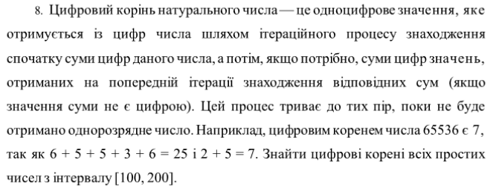

**Постановка задачі:** Утворимо складний цикл, де перший рахує числа від 100 до 200, а другий перевіряє чи є вони простими. Якщо число не просте, то переходимо до наступної ітерації, якщо просте, то рахуємо його цифровий корінь за формулою 1 + ((i-1) % 9) і переходимо до наступної ітерації.

**Математична модель**: Для всіх результатів необхідно вивести кожну ітерацію циклу, що задовольняє умові.

**Складемо таблицю імен змінних**

|  |  |  |  |
| --- | --- | --- | --- |
| Зміна | Тип | Ім’я | Призначення |
| i | int | Номер в першому циклі | Проміжне значення |
| j | int | Номер в другому циклі | Проміжне значення |
| sum | int | Цифровий корінь | Результат |

**Псевдокод:**

Крок 1. Визначимо основні дії

Крок 2. Деталізуємо цикл задання проміжку

Крок 3. Деталізуємо вкладений цикл з перевіркою числа на простоту

Крок 4. Деталізуємо пошук цифрового кореня простого числа

**Крок 1:**

Початок  
Задання проміжку

Перевірка числа на парність

Пошук цифрового кореня

Виведення результатів

Кінець

**Крок 2:**

Початок

**повторити  
для** i **від** 100 **до** 200 **включно** **із кроком** 1

Перевірка числа на парність

Пошук цифрового кореня

Виведення результатів

Кінець

**Крок 3:**

Початок

**для** i **від** 100 **до** 200 **включно** **із кроком** 1

**для** j **від** 2 **до** sqrt(i) **із кроком** 1

**якщо** j % i = 0

**то перервати**

**інакше**

Пошук цифрового кореня

Виведення результатів

Кінець

**Крок 4:**

Початок

Початок

**для** i **від** 100 **до** 200 **включно** **із кроком** 1

**для** j **від** 2 **до** sqrt(i) **із кроком** 1

**якщо** j % i = 0

**то перервати**

**інакше якщо** (j+1> sqrt(i))

sum = 1 + ((i-1) % 9)

Виведення результатів

Кінець

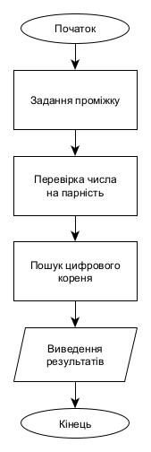**Блок-схеми**:

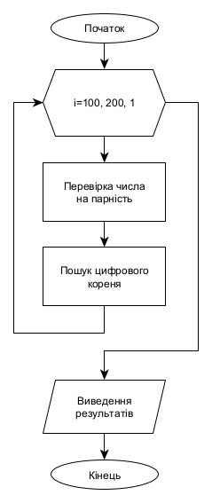

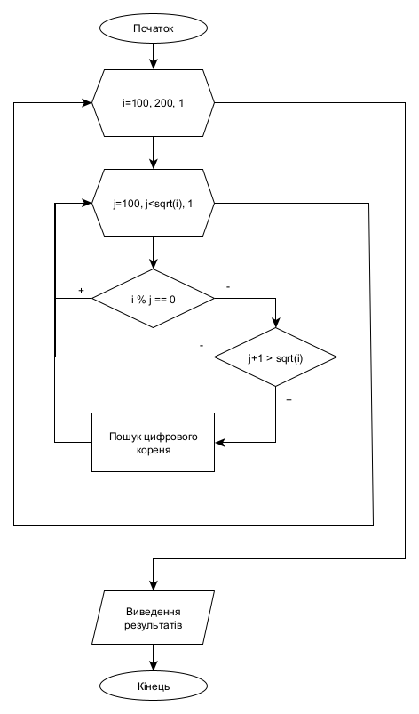

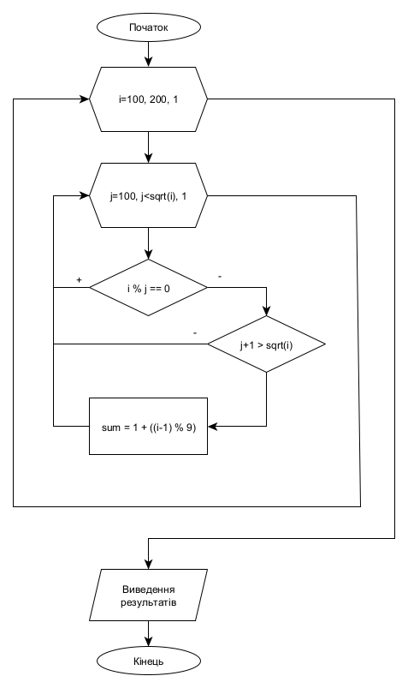

**Випробовування алгоритму:**

|  |  |
| --- | --- |
| Блок | Дія |
|  | Початок |
| 1 | Sum = 1 + ((101-1)%9) |
| 2 | Повторюємо для кожної ітерації, заміняючи 101 на необхідне число |
| 3 | Виведення:  Цифровий корінь 101=2  Цифровий корінь 103=4  ...  Цифровий корінь 199=1 |
|  | Кінець |

**Висновок:**

Під час лабораторної роботи ми дослідили організацію складних циклів та навчилися їх використовувати. Виконана робота має цикли з лічильником.